Информация
об участии в краевой экологической акций «День Земли»
обучающихся МКОУ СОШ №11
в формате «День единых действий»
В рамках данной акции учителя биологии, географии провели дистанционно эколого-просветительскую работу с обучающимися, были организованы тематические видео-уроки «Мой родной край», «Природа Ставропольского края». Во многих семьях проведены «домашние» рейды, обучающихся с родителями по озеленению прилегающей территории, посадке деревьев, прополке огорода, благоустройству клумб, сбору мусора.
№  п/п | Наименование  мероприятий, | Количество участников | Публикации в сети Интернет
1. | Видео-уроки:  «Мой родной край», «Природа Ставропольского края» | 17 обучающихся (6 классов)
2. | «Домашние» рейды, обучающихся с родителями по озеленению прилегающей территории, посадке деревьев, прополке огорода, благоустройству клумб, сбору мусора. | 20 обучающихся (5 классов) | https://vk.com/wall404650524_24  https://www.instagram.com/p/B_SczWEJEWG/?igshid=n6hoewg0n9ts  https://www.instagram.com/p/B_Sc95ApOaY/?igshid=62fe7s6wz096  https://www.instagram.com/p/B_Ux1TnFONp/?igshid=xb8uji0n1a4q  https://www.instagram.com/p/B_ZQD1fFbLo/?igshid=18ygp0bi4jd4q

Фотообзор:
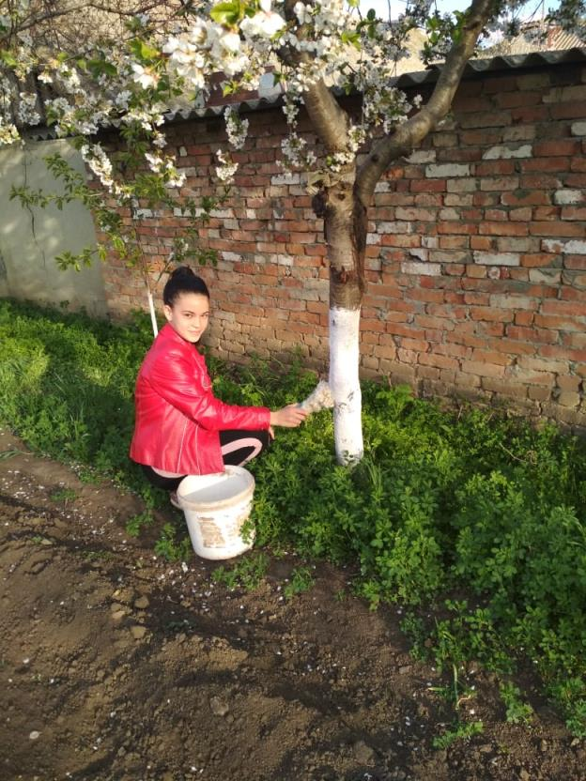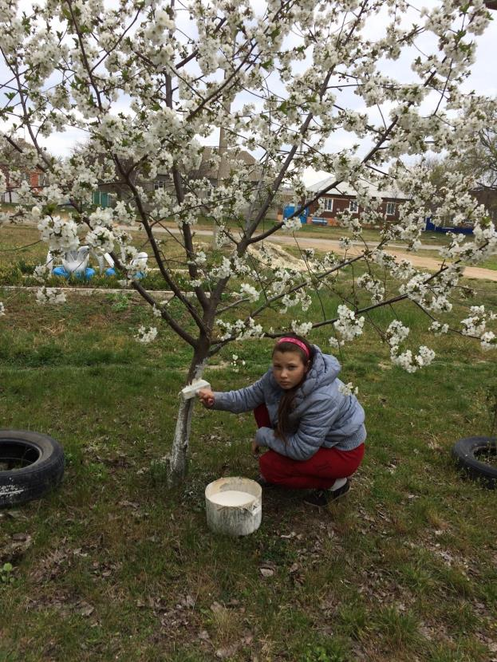
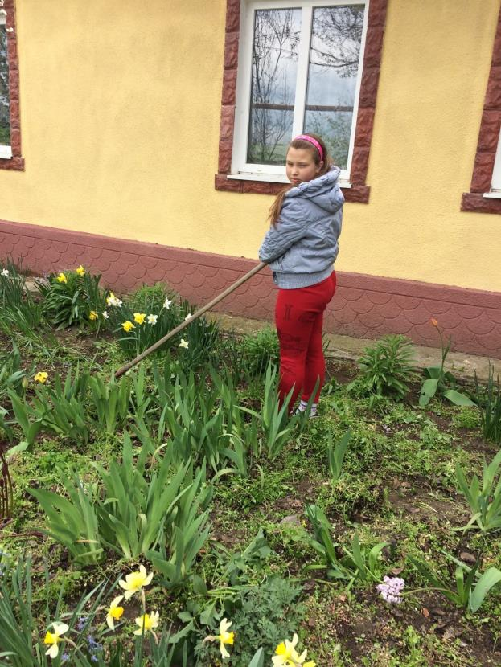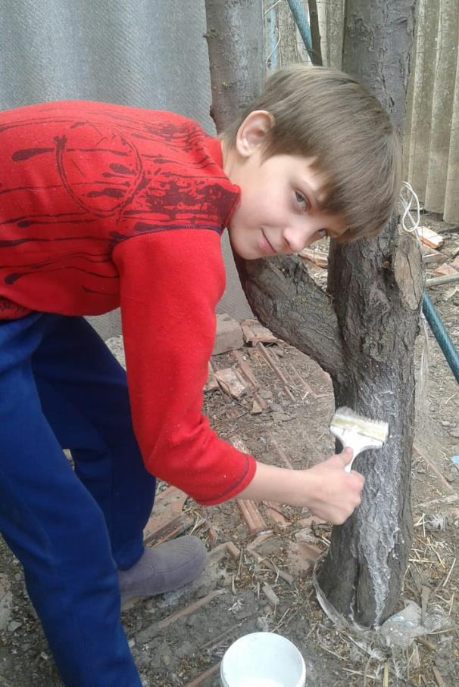

Директор МКОУ СОШ №11 Зубцова Н.В.

